Comunicato stampa
ACCADEMIA DI ROMANIA IN ROMA

Il violoncellista romeno ANDREI IONIȚĂ e NOVUS STRING QUARTET
in concerto presso il Teatro della Pergola di Firenze
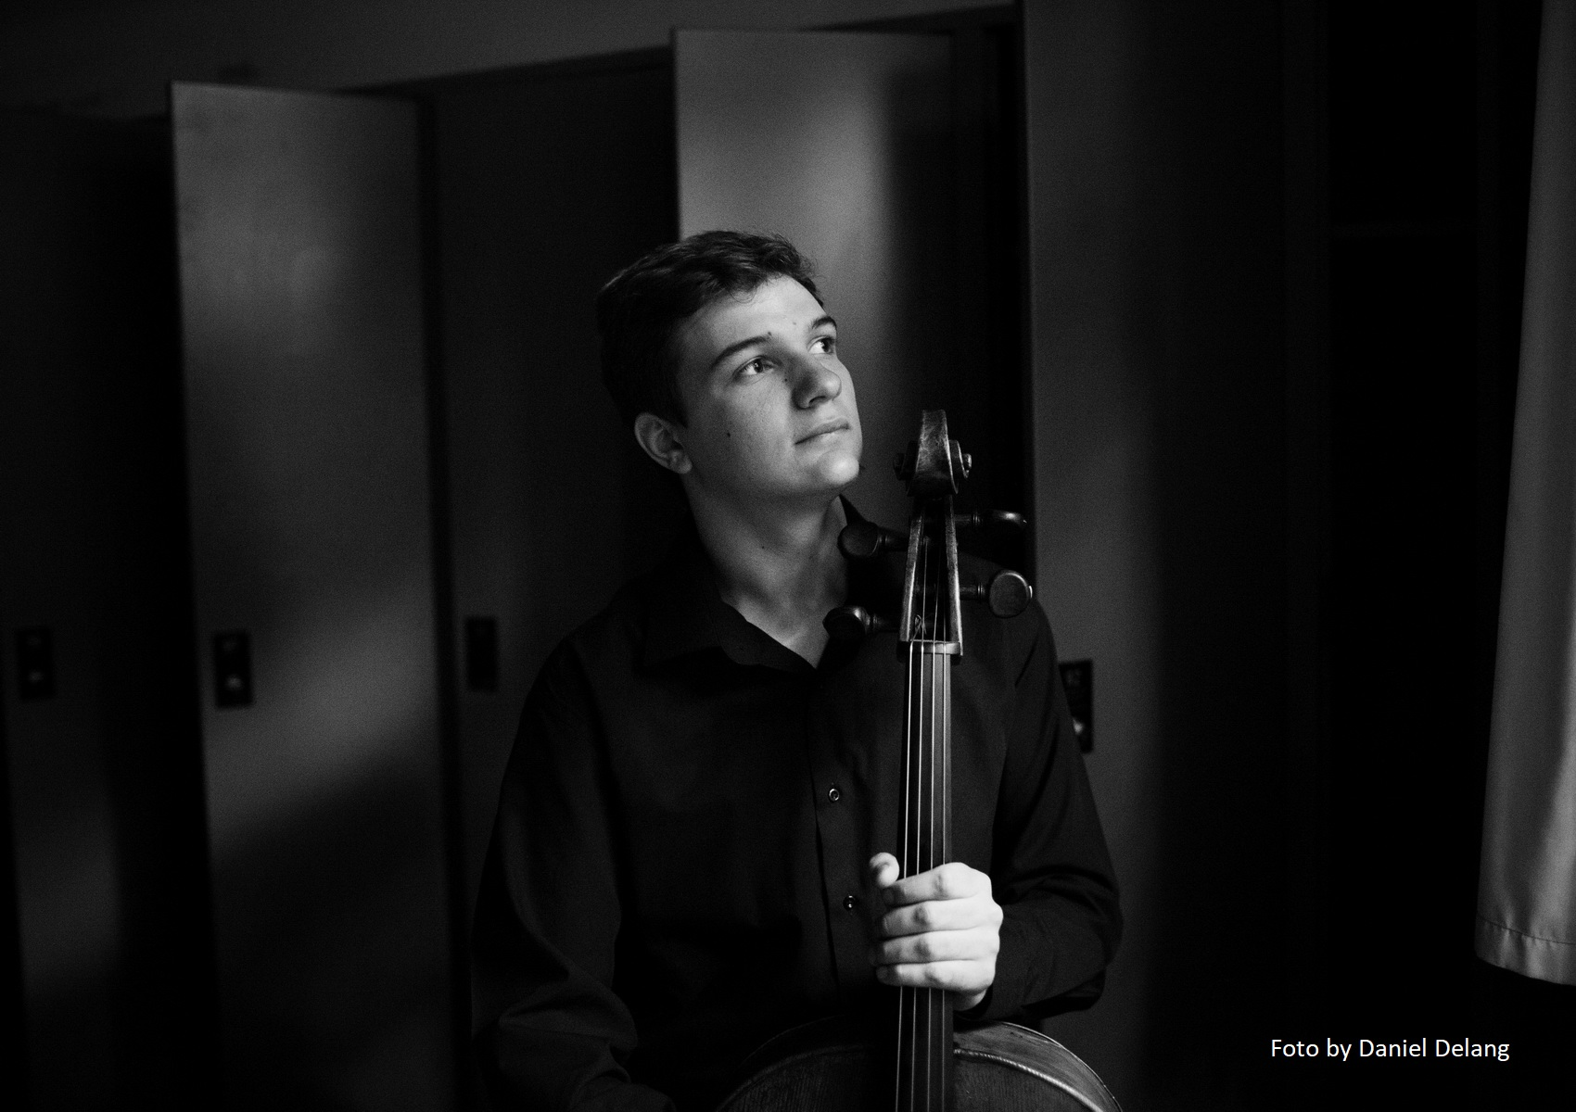

Domenica, 29 ottobre 2017, ore 21:00, l’Associazione Amici della Musica di Firenze, in collaborazione con l’Accademia di Romania in Roma, organizza, nell’ambito della stagione musicale del Teatro della Pergola di Firenze, un concerto che sarà tenuto dal violoncellista romeno ANDREI IONIȚĂ accompagnato dal NOVUS STRING QUARTERT: Jaeyoung Kim e Young-Uk Kim, violini; Seungwon Lee, viola e Woongwhee Moon, violoncello. In programma musiche di J. S. BACH, W. A. MOZART e F. SCHUBERT.

Per informazioni: http://amicimusicafirenze.it/events/novus-string-quartet-andrei-ionita-violoncello/

Andrei IONIȚĂ è nato a Bucarest nel 1994. Si è diplomato alla Scuola Musicale «Iosif Sava» di Bucarest, dove ha studiato con Ani–Marie Paladi e al College Nazionale «San Sava» della medesima città. Attualmente frequenta l’Universität der Künste di Berlino, sotto la guida del Prof. Jens Peter Maintz.

Ha partecipato alle masterclass di rinomati violoncellisti tra cui Steven Isserlis, David Geringas, Gary Hoffman, Heinrich Schiff, Wolfgang Emanuel Schmidt e Bruno Cocset. Nel 2014 si è esibito al fianco di artisti della caratura di Gidon Kremer e Christian Tetzlaff nel progetto «Chamber Music Connects the World» dell’Accademia Kronberg. Nel corso degli anni Andrei Ioniţă è apparso in sale quali la Cadogan Hall di Londra, la Chamber Music Hall della Berliner Philharmonie, la Herkulesaal di Monaco. Nel 2015 ha debuttato come solista con la Deutschen Symphonieorchester.
È stato scelto come BBC New Generation Artist dal 2016 al 2018, progetto grazie al quale avrà la possibilità di lavorare con le Orchestre della BBC, di suonare per la serie Monday Lunchtime Concert della BBC Radio, di interpretare nuove commissioni e registrazioni.

Formatosi alla Università Nazionale Coreana delle Arti nel 2007, il Novus String Quartet è oggi uno dei più importanti ensemble di musica da camera della Corea. Un anno dopo la sua fondazione, il Quartetto ha ottenuto il suo primo grande successo al Concorso Internazionale di Musica da Camera di Osaka, dove ha conseguito il terzo premio. Un anno dopo, il Quartetto ha vinto il terzo premio al Concorso di Musica da Camera di Lione. Grazie al suo trionfo al prestigioso Concorso Internazionale di Musica da Camera ARD di Monaco di Baviera, nel 2012, dove ha ottenuto il secondo premio, il Quartetto ha guadagnato sempre maggiori consensi in Europa, sia di critica sia di pubblico. Dal 2011 al 2014 il Quartetto Novus ha studiato con il Prof. Christoph Poppen ed Hariolf Schlichtig alla Hochschule für Musik und Theater di Monaco e, nella stagione 2014–2015, alla Hochschule für Musik di Lubecca con il Prof. Heime Müller, già membro del Quartetto Artemis. Dal giugno 2015 il Quartetto Belcea è mentore del Quartetto Novus, e quest’ultimo è entrato a far parte del Belcea Quartet Trust Coaching Scheme. Durante la stagione 2015–2016 il Quartetto si è esibito per il Musikfest di Berlino, il Flagey Brüssel, il Louvre di Parigi e la Suntory Hall di Tokyo.

Il primo CD del Quartetto («Novus Quartet #1») è stato pubblicato dall’etichetta francese Aparté nella primavera 2016 e contiene musiche di Beethoven, Webern e del compositore coreano Isang Yun. Eventi della stagione in corso includono il debutto alla Wigmore Hall di Londra, alla Wiener Konzerthaus, alla Herkulessaal ed all’Auditori di Barcellona.

Responsabile progetto: MIHAI STAN
Tel.: +39 06 32 01 594; E-mail: mihai.stan@icr.ro
ACCADEMIA DI ROMANIA DIN ROMA

